Leeruitkomst

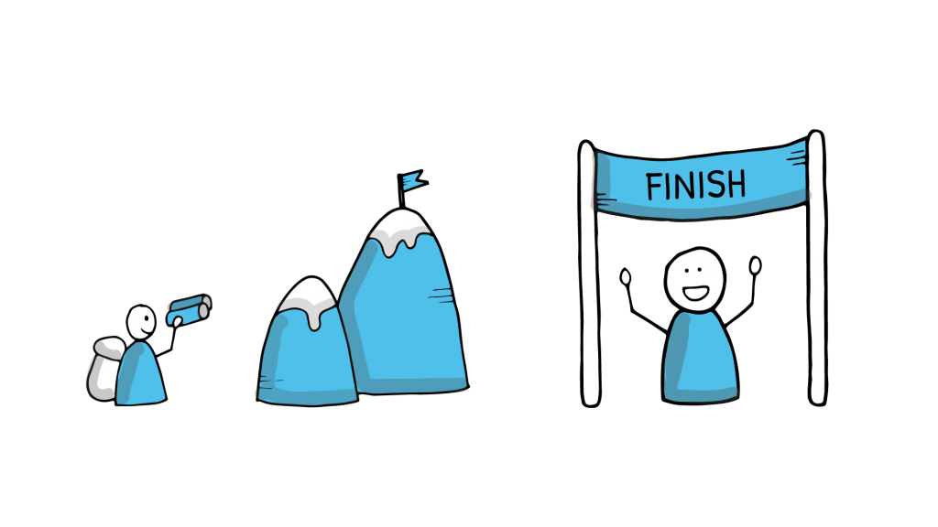

In dit bestand zul je mijn bewijslasten waarin ik zal aantonen wat mijn leeruitkomsten zijn.

De leeruitkomsten voor deze semester zijn:

# Trends en ontwikkelingen

*Je oriënteert je op de actuele stand van zaken op het gebied van digital experience design en technologie. Denk hierbij aan bijvoorbeeld big data, mixed reality en artificial intelligence. Je verzamelt hiervan voorbeelden in het dagelijks leven.*

Door onderzoek te doen naar bestaande websites waarop je informatie betreft spellen kun opvragen wist ik al snel hoe ik een websitedesign wou maken. Er zal een mooi lichte kleur komen met tabellen die hierbij passen.

Ik vond Op.gg een goed voorbeeld.  
<https://op.gg>

Hier op de website word je als snel gestuurd naar de zoek functie, waarin je dan kunt aangeven waar je naar opzoek bent, om resultaten direct op te vragen

Ook heb ik een klein ontwerp gemaakt.  
Dit zou dan 1 vakje zijn.

Boven is mijn design, onder is die van Blitz.gg

Het plan is wel om het design wat meer toepasselijk te maken, namelijk is dit voor nu nog te veel voor een simpel design.

# Doelgroep

Voor mijn doelgroep onderzoek, heb ik met diverse mensen gesproken van mijn werk, hier kun je meer over lezen in mijn Interviewverslag wat te vinden is in mijn deelproducten mapje.

De doelgroep van Étincelle zijn gamers die graag competitieve informatie betreft hun spellen kunnen lezen. Volgens onderzoekers schatten ze deze doelgroep tussen de leeftijd van 16 en 28 jaar. Veel van dit soort Gamers spenderen bedragen aan applicaties die ze bij hun spellen uithelpen en behoren zij al tot 95% van deze doelgroep.

Waarom past mijn website met dit doelgroep?

Ik heb een website gemaakt voor competitieve Gamers die graag informatie betreft hum games kunnen vinden en er mee kunnen door ontwikkelen.

Hieronder vind je de optimale persona betreft mijn doelgroep:

* A person smiling for the camera

  Description automatically generated with medium confidenceNaam: Michael Keston
* Leeftijd: 20 Jaar
* Hobby’s: Competitive Gaming, Muziek luisteren en coderen.
* Bruto jaarinkomen: € 15.600
* Hij houdt zich bezig met gamen in zijn dagelijks leven en is redelijk geïsoleerd van de buitenwereld.
* Heeft veel plezier in de gamingwereld.
* Zijn vrienden spelen graag met hem

## Iteratief process

### Pre-Leraar-Feedback

Na het spreken met twee klasgenoten heb ik feedback mogen ontvangen die mij geholpen hebben om een definitieve keuze te maken betreft mijn huisstijl



Logo

#236fda – Mariner (Royal Blue)

#7dbcdf - Denim Blue (Jordy Blue)

#FFFFFF – White (White)

### Post- Leraar-Feedback

Logo

#EAE7DC – White Rock

Deze kleur zal worden gebruikt als main color voor op de website, denk hierbij aan de NavBar en andere elementen.

#E98074- Light Coral

Deze kleur zal worden gebruikt voor de Font.

#D8C3A5– Pavlova

Deze kleur zal voornamelijk gebruikt worden voor actieve selecties, of tabbladen.

